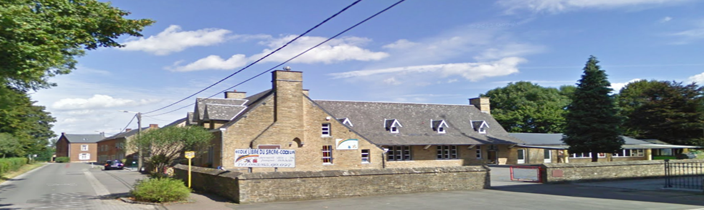

En cette fin d’année scolaire, le Pouvoir Organisateur, la Directrice et les enseignantes souhaitent vous inviter ce jeudi 22 juin .

Nous vous convions à un buffet froid qui aura lieu au réfectoire à partir de 19h.
Ce sera pour nous l’occasion de vous remercier pour les nombreux services que vous rendez à l’école . Ce sera également l’occasion de célébrer l’obtention des certificats de base (CEB) de nos élèves de 6ème et de leur dire au revoir
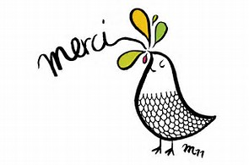

Les conjointes, les conjoints sont les bienvenus.

Merci de bien vouloir confirmer votre présence, soit
par mail : ecolelibrecourriere@gmail.com
par SMS : 0475 773543

pour le mardi 20 juin 2017.

